Equipo Verde

Javier, Didac, Ausiàs, Boromir y Nicolás.

Ge$tioni$

Proyecto Integrado – Informe Final

Una aplicación de gestión de ahorros.

Índice:

1. Integrantes del proyecto y datos individuales de contacto 2
2. Descripción general del proyecto y problemática / necesidades que resuelve 3-6

1. Valoración cualitativa de la evolución, desarrollo y productos generados 7
2. Referencias a las URLs de la documentación y productos generados 7
   1. Sitio Web de apoyo a la aplicación 7
   2. URL del videotutorial de la aplicación 7
   3. Repositorio Github con todo el código fuente 7

**Integrantes del proyecto:**

Nosotros, el equipo verde, somos un grupo de primero de DAM de cinco integrantes. En nuestro grupo, aunque todos trabajamos en grupo, hemos adoptado un estilo de capitanía en el cual cada uno de nosotros nos especializamos en una o dos asignaturas según nuestras capacidades y virtudes, ayudando esto a un reparto más dinámico del trabajo y a la disminución de las disputas o posibles conflictos en el temario.

Miembros del equipo:

**Nombre**: Javier Arellano Álvarez

Correo: [jaaral01@floridauniversitaria.es](mailto:jaaral01@floridauniversitaria.es)

Capitán de Lenguaje de marcas y FOL



**Nombre**: Didac Arnau Nicola

Correo: [diarni@floridauniversitaria.es](mailto:diarni@floridauniversitaria.es)

Capitán de Inglés



**Nombre**: Ausiàs Martínez Bernal

Correo: [aumabe@floridauniversitaria.es](mailto:diarni@floridauniversitaria.es)

Capitán de Bases de Datos



**Nombre**: Boromir Stanislavov Borissov

Correo: [bostbo@floridauniversitaria.es](mailto:bostbo@floridauniversitaria.es)

Capitán de Programación



**Nombre**: Nicolas Iván Vega Toniani

Correo: [niveto@floridauniversitaria.es](mailto:niveto@floridauniversitaria.es)

Capitán de Entornos de Desarrollo y Sistemas

**Descripción del proyecto:**

Gestionis es una aplicación que actúa como un marco unificado de una serie de herramientas que permiten al usuario hacer un seguimiento de sus gastos e ingresos y le proporcionan la habilidad de gestionar de una manera **eficiente**, **efectiva** e **intuitiva** sus *ahorros*.

La idea detrás de Gestionis es la creación de una aplicación desde la cual el usuario tenga acceso a todas las herramientas que pueda necesitar para gestionar sus ahorros. Con Gestionis, se dota a los usuarios de un marco fácilmente accesible y unificado de herramientas para llevar a cabo cualquier gestión de dinero que el usuario pueda requerir.

Gestionis está pensada para solucionar la problemática de tener que recurrir a incontables aplicaciones para poder llevar a cabo un seguimiento efectivo de las transacciones de entrada y salida a una cuenta bancaria.

Los pilares detrás de la filosofía de Gestionis se podrían resumir en:

* **Facilidad** de **acceso** a herramientas útiles y necesarias.
* **Agrupación** de las herramientas bajo una misma aplicación.
* Personalización y **adaptación** a las necesidades del usuario.

Las herramientas que ofrece Gestionis han sido escogidas por el equipo de desarrollo para maximizar la satisfacción de los usuarios y lograr una experiencia positiva y útil.

**Añadir Gastos / Ingresos**: Permite hacer un seguimiento de donde provienen los ingresos de la cuenta, y cuales son los gastos que los reducen a nivel mensual.

**Métodos ahorrativos:** Implementación de algunos de los métodos para ahorrar más efectivos y extendidos a aplicar sobre los gastos e ingresos agregados (Kakebo, 50/30/20, Harv Eker…).

**Notificaciones:** Una ayuda visual que permite al usuario conocer si ha superado un límite de dinero a gastar en alguna categoría de gasto como Restaurantes, Supermercados, etc., es completamente personalizable.

**Gestor de deudas:** Una interfaz moderna, dinámica y explicativa que permite al usuario visualizar las deudas que debe o que le deben, y ajustar su presupuesto mensual en consecuencia.

**Notas:** Un apartado donde el usuario puede anotar eventos importantes en relación con su cuenta como transferencias, cobro de pagos, vencimientos de deudas, etc., además de disponer de la posibilidad de visualizar las notas en su cuenta de Microsoft, de forma cómoda y fácil.

**Tabla de clasificación:** Incentiva al usuario a lograr un mayor número de dinero ahorrado al mes.

**Historial:** Herramienta muy útil para permitir al usuario llevar un registro de los gastos e ingresos de la cuenta, de manera rápida y ajustable a los criterios de búsqueda deseados.

**Generación de PDFs:** Aportan la capacidad de exportar los datos de la aplicación en un formato accesible y conocido para los usuarios, con la finalidad de facilitar el acceso a los datos con los que trabaja la aplicación.

**Funcionalidades futuras:** Inversiones, cálculo del patrimonio neto…

**Análisis:**

**DAFO:**

**PESTEL:**

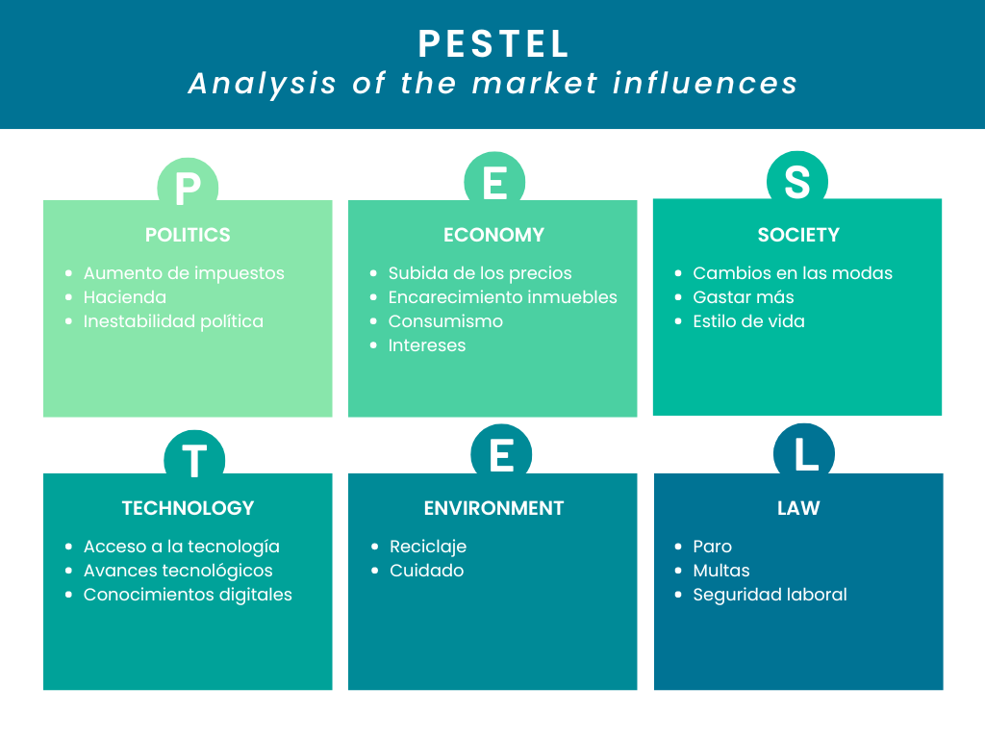

**Valoración Cualitativa:**

Para este apartado hemos estado comentando entre todos los integrantes del grupo nuestra opinión del proyecto, expresando lo que sentimos de forma menos formal.

La opinión general del grupo sobre el proyecto en si ha sido bastante positiva, haciéndonos una idea de lo que viene. También ha sido una experiencia bastante desafiante, debiendo considerar que nunca las fechas límite de entrega al tener tanto por hacer y el cansancio de escribir tantas funcionalidades.

En cuanto al grupo en sí, podemos decir que estamos más que contentos con los compañeros que nos han tocado. Todos hacemos nuestro trabajo y dejamos que cada uno se encargue de lo que mejor se le da en cada campo, aportando todos de forma correcta al desarrollo del trabajo. A parte de lo productivo también tenemos un entorno de trabajo bastante agradable y animado, sin conflicto alguno y trabajando todos de forma bastante profesional.

La evolución general del proyecto ha sido bastante buena, sin altibajos demasiado grandes y manteniendo nuestros objetivos claros al hacer los dailys todas las mañanas o al comenzar el horario de clases. Gracias a todo lo anterior, el trabajo en equipo y la buena comunicación, el trabajo ha ido evolucionando de forma correcta y sin obstáculos.

En conclusión, estamos muy contentos en general, con nuestro trabajo, nuestro compañerismo y el trabajo en general, habiendo hecho algo de lo que realmente podemos estar orgullosos.

**URLs de documentación**

Página web de Ge$tioni$:

* <https://gestioniss.000webhostapp.com/>

URL del Videotutorial de la aplicación:

* Link a youtube

URL del Videotutorial de la aplicación:

* Link al repositorio